PRESSEMITTEILUNG

Schwerin/Stralsund_12.01.2022

Erster MVeffizient-Onlinestammtisch 2022 mit Rekordteilnahme

Thema Einsatz von Wärmepumpen für Unternehmen von großem Interesse

SCHWERIN / STRALSUND_“Heizen und Kühlen mit Wärmepumpen im Unternehmen“ – so das Thema vom ersten Online-Stammtisch der Kampagne „MVeffizient“ im neuen Jahr am Dienstagabend (11.01.2022). Und es stieß auf großes Interesse bei der Unternehmerschaft: „Mit dem 65. Stammtisch haben wir nicht nur den Anmelde- und Teilnehmerrekord gebrochen. Es gibt in dem Zusammenhang auch bereits zehn Beratungsanfragen“, freut sich die Mitarbeiterin der Landesenergie- und Klimaschutzagentur (LEKA MV), Janina Kuhrt über die gute Resonanz. Dabei kommt dieses Interesse nicht von ungefähr: Mehr als 80 Prozent ihrer Gebäudeenergie verbrauchen Unternehmen für Raumwärme, Warmwasser und Kälte. Grund genug also, um Abwärme, bzw. kostenfreie Wärme und Kälte aus Erde, Luft oder Wasser zu nutzen – und zwar mit Hilfe einer Wärmepumpe.

So war unter den Stammtisch-Teilnehmern ein Spezialmaschinen- und Werkzeugbau-Unternehmen aus Neubrandenburg, das diese Veranstaltung nutzte, um für seinen Bedarf an elektrischer Energie und Fernwärme, langfristige Lösungen für eine Verbesserung der Kostensituation zu finden und dazu die kostenlose Beratung der LEKA in Anspruch nehmen möchte. Auch Michael Verhage vom Laden „Keksdieb“ in Lüssow-Langendorf hat die Zeichen der Zeit erkannt und sucht nach Unterstützung. „Wir betreiben momentan einen Gasbrenner zum Heizen unseres Hauses, mit einer Fläche von 640 Quadratmetern. Nun möchten wir hier eine Wärmepumpe einsetzen. Leider schaffen wir es nicht, einen Heizungsbauer zu bekommen, der uns berät und später auch die Anlage aufbaut.“ Der Anbieter für Hundeleckerlis steht nun in Kontakt mit der LEKA MV zwecks eines kostenfreien Beratungstermins.

Der Technische Berater der LEKA MV, Arne Rakel stellte die Nutzungsmöglichkeiten von Wärmepumpen vor und zeigte auf, welche Fördermittel es von Bund und Land dafür gibt. Anschließend berichtete André Schreier, Geschäftsführer des Wärmepumpenherstellers SmartHeat aus Güstrow, wie Unternehmen Großwärmepumpen zum Heizen und Kühlen einsetzen.

Der MVeffizient-Stammtisch zu verschiedenen Energieeffizienz-Themen findet regelmäßig im Rahmen der Kampagne „MVeffizient“ statt. Die Aufzeichnung der Veranstaltung sowie alle dabei verwendeten Unterlagen der Referenten sind wie üblich in der Mediathek unter www.mv-effizient.de kostenlos abrufbar. Der Termin für den nächsten Online-Stammtisch steht bereits fest: Er findet am 25. Januar 2022 von 17 Uhr bis 18.30 Uhr statt zum Thema „Abwärme nutzen im Unternehmen“. Der Online-Stammtisch wird mit der Software Edudip durchgeführt. Die Anmeldung kann kostenfrei auf www.mv-effizient.de erfolgen. Danach erhalten die Teilnehmer die Zugangsdaten zum Meeting und weitere Informationen. Die Teilnahme ist per Computer, Laptop und Tablet von jedem Ort möglich.

Seit April 2018 informiert die LEKA MV mit ihrer Kampagne MVeffizient Firmen über das Thema Energieeinsparung. Hierzu führt die LEKA MV Stammtische in ganz Mecklenburg-Vorpommern sowie online durch.

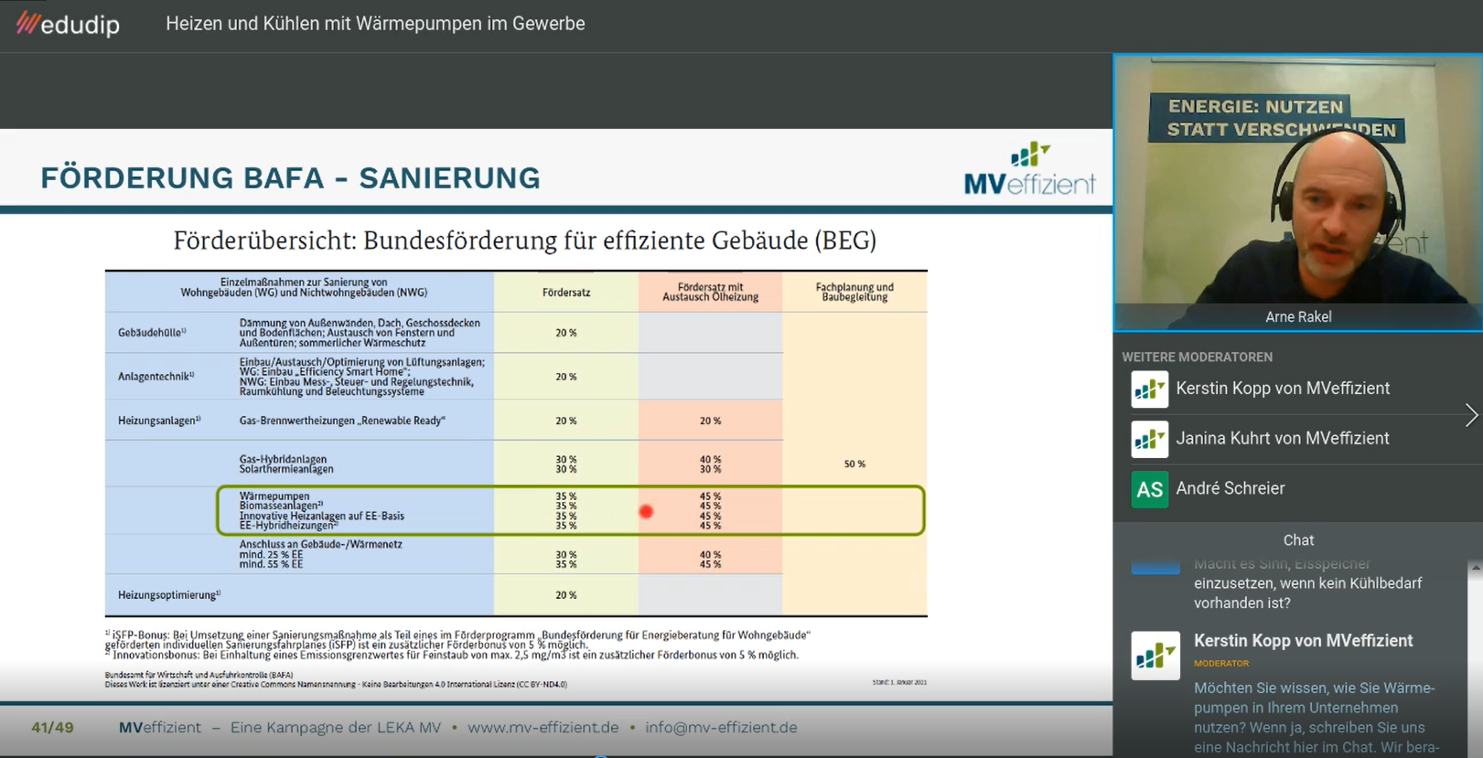
BU: Arne Rakel, Technischer Berater bei der LEKA MV, zeigt auf, welche Fördermittel für die Installation von Wärmepumpen bereitstehen (Foto: LEKA MV).

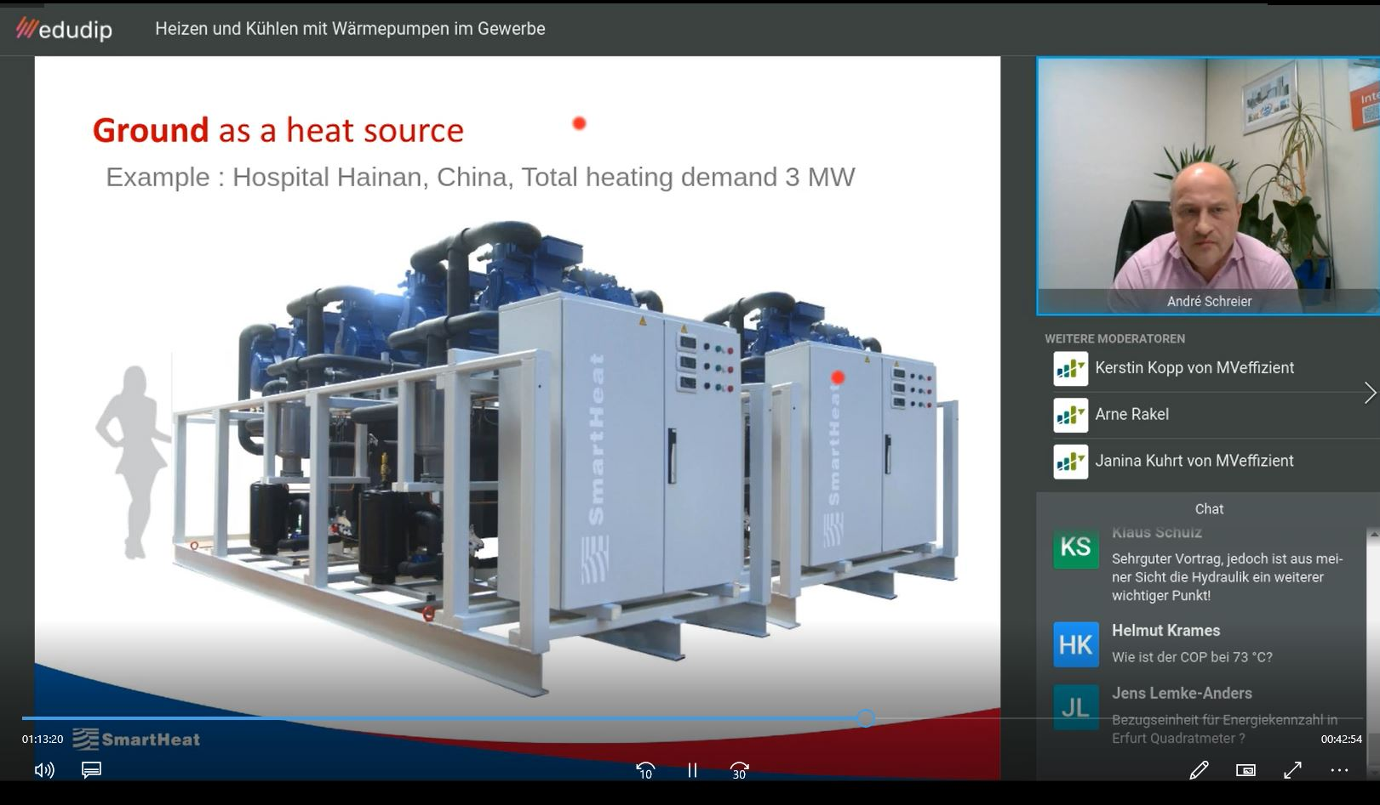
BU: André Schreier, Geschäftsführer des Wärmepumpenherstellers SmartHeat Deutschland aus Güstrow, stellte Referenzobjekte aus der ganzen Welt vor (Foto: LEKA MV).
Über die Landesenergie- und Klimaschutzagentur Mecklenburg-Vorpommern GmbH
Die Landesenergie- und Klimaschutzagentur Mecklenburg-Vorpommern GmbH (LEKA MV) mit Standorten in Stralsund, Schwerin und Neustrelitz wurde 2016 gegründet, um die Energiewende in Mecklenburg-Vorpommern voranzutreiben. Damit Strom und Wärme künftig größtenteils aus erneuerbaren Energien bezogen und der Ausstoß von Treibhausgasen auf ein Minimum reduziert werden, zeigt LEKA MV wie öffentliche Einrichtungen, Unternehmen sowie Privatpersonen achtsam mit Ressourcen umgehen können. Dabei stehen für die insgesamt 12 Mitarbeiter Themen wie die Akzeptanz erneuerbarer Energien, Energieeffizienz in Unternehmen, Klimaschutz in Kommunen und das Umweltbewusstsein jedes Einzelnen im Fokus.

Über die Kampagne MVeffizient
MVeffizient ist die Kampagne für mehr Energieeffizienz in Mecklenburg-Vorpommern und wird von der Landesenergie- und Klimaschutzagentur Mecklenburg-Vorpommern GmbH (LEKA MV) im Auftrag des Energieministeriums durchgeführt. Insgesamt informieren drei Mitarbeiter und Mitarbeiterinnen Firmen rund um die Themen Energieeffizienz und mögliche Energieeinsparmaßnahmen. Die Kampagne wird bis Juni 2022 durchgeführt und mit Mitteln aus dem Europäischen Fonds für Regionale Entwicklung (EFRE) gefördert. Weitere Infos unter: www.mv-effizient.de.

Fotos und Text stehen unter folgendem Link zum Download zur Verfügung: https://www.mv-effizient.de/presse/pressemitteilungen/ bzw. www.mv-effizient.de/presse/pressematerial/

Pressekontakt:
Landesenergie- und Klimaschutzagentur Mecklenburg-Vorpommern GmbH
Peter Täufel
Freier Mitarbeiter Pressearbeit
Hauptstr. 43
23996 Bad Kleinen

E-Mail: Leokor@web.de
Tel: 0173 - 3525782

